《繫年》簡49“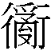”字結構小考
（首發）

偉盈

第八章“秦穆公欲與楚人為好，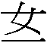（焉）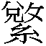（脫）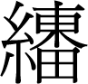（申）公義（儀），囟（使）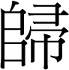（歸）求成。秦（焉）【四八】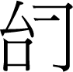（始）與晉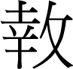（執）（亂/怨），与（與）楚爲好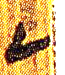。【四九】”整理者說：
，從行，聲，讀爲“亂”。“執亂”與“爲好”相對，義當近於“執讎”。《國語．越語上》“寡人不知其力之不足也，而又與大國執讎”，韋注：“執，猶結也。”《魯語上》“亂在前矣”，注：“亂，惡也。”是執亂猶云結惡。
此說可從。簡93有“”字作，但是簡49的“亂”爲什麼寫作從“行”旁？筆者以爲“行”旁應該是由“”、“”演變而來。《上海博物館藏戰國楚竹書（四）·采風曲目》簡1有一個曲目名“埜（野）又（有）葛”，“葛”字寫作：

中間從“”，是由“”演變而來。三體石經《春秋》僖公人名“介葛盧”之“葛”字作如下之形：
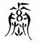
陳劍先生已指出“”，是由“”形中部筆畫斷裂、左右兩筆又引長下垂演變而來。此外“葛”還有如下的寫法：
（1） （《璽彙》2263） （《璽彙》2264）
（2）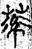（《上博（三）·周易》簡43）
（3）（《季康子問於孔子》簡8）
施謝捷、陳劍先生都已指出“葛”字中間所從與“索/素”字形相近。郭永秉、鄔可晶先生進一步指出：
“葛”字作，可能應當跟本文所論“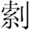”字聯繫起來考察。“（割）”、“葛”古音全同，甲骨卜辭作爲地名的“（割）”可能當讀爲“葛”，如果上文所論“（割）”字可能兼以“索”旁表音這一點基本符合事實的話，那麼戰國文字及傳抄古文“葛”以“索”爲聲旁也就並不顯得奇怪了。作出這樣的解釋，跟陳劍先生所推測的，“用‘索’、‘艸’兩字會意（‘索’或變作‘素’），從‘可爲繩索之草’的角度來表示‘葛’，或者說由此來‘提示’人們想到‘葛’”的可能性並不互相排斥，也就是說，此字可能是一個比較特殊的會意兼形聲字。當然，事實也許還有另一種可能，即戰國文字和三體石經古文的“葛”字，實爲从“（割）”省聲的一個字，其文字結構類型與从“刪”省聲的“珊”、“姍”、“柵”字非常類似。究竟上述哪一種解釋較合事實，有待進一步研究。
“索”可作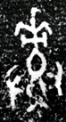（師克盨蓋，《集成》4468）（師克盨（蓋），《集成》4467），添加“”形筆畫。燕國璽印作（《璽彙》3898）、秦印作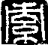（《戰國文字編》388頁）、秦簡作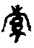（睡日乙簡一八四·15）、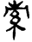（《睡虎地‧秦律十八種》22）、 （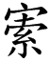，《嶽麓一‧爲吏》六八正叄），將“”筆畫延長爲“冂”形。所以“葛”字（1）形所從的“冂”應該也是“”演變而來。“糸”旁兩邊所加的四小斜筆當是裝飾符號，如底下諸字：
（2）、（3）形是（1）形的進一步簡省，字形演變與“縈”相似，陳劍先生已經說的很清楚了。《說文》小篆“索”作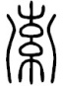，分析其形爲“从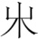、糸”。此說不可從，施謝捷先生指出，此形“實係古文字中‘索’異構‘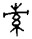’的訛變之形”。也就是“冂”形的裂解。《說文》還有“”字作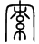，所從的“索”旁在“糸”旁兩邊加上兩小斜筆爲飾筆。
“胤”字的演變過程與“素/索”、“葛”、“縈”等字相似，其字形如下：
（4） （簋4075）
（5）（秦公鐘）（晉公盆）
（6） （壺）
（7）（說文古文胤）
（8）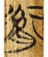（《周易》49）
對於《周易》的寫法，濮先生說：“‘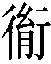’，疑‘胤’字。《說文·肉部》：‘胤，子孫相承續也。從肉、從八，象其長也，從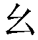，象重累也。’許慎所謂從‘八’，疑從‘行’省。”季旭昇先生則認爲：此字從“行”、“胤”聲，讀爲“胤”，可從。此字中間所從當即“胤”字本形，字從“肉”，表示骨肉血胤，從“ㄠ”表示子孫綿延，或作“胤”，旁邊的筆畫原是“ㄠ”旁的飾筆，不得釋爲“行省”。其說可從。《說文》小篆的“八”形是繼承春秋早期的秦公鐘而來，不會是從楚簡《周易》的“行”旁省簡而來。張富海先生指出《說文》古文的寫法是揉合（5）、（6）兩種形體。上博簡《周易》49號簡“胤”作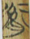，從“行”形，與此古文比較接近。此說亦有理，則（7）與（8）當存在演變的關係，依照這種演變關係，我們可以推斷“葛”或“索/素”所从的“”當有可能演變爲“行”形。事實上這種寫法確實存在，《馬王堆帛書‧德聖》：“經者，至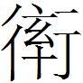〈素〉至青（精），何以能爲者□□□廣□8/459”注釋云：
“”，原釋文釋爲“率”，（《馬[壹]》39頁）此據原形隸定。馬王堆漢墓帛書整理小組（1974：25）釋爲“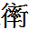”。近是。原注：“帛書《經法·道法》：‘至素至精，浩彌無形’（九行上）。此文‘率’字當讀爲‘素’。”（《馬[壹]》39頁注[七]）今按：“”字除去“行”的部分，與“素”相似，此“”也可能即“素”之形誤。
其說可從。帛書字形作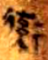，比對《五行》“索”207行作，其“行”旁是由“”逐步演變而來。即：
→→→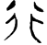。
回頭來看《繫年》的“亂”字由演變成就完全可以理解了。《郭店·老子甲》簡26“亂”作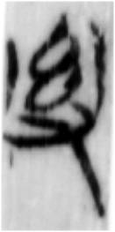，在“幺”旁所加的兩直筆亦可能是由“”演變而來，如同上舉的《說文》字。不過，我們知道“”亦偶有不加“”形的寫法，如伊簋“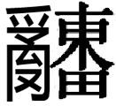”作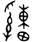，蔡侯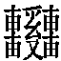鐘作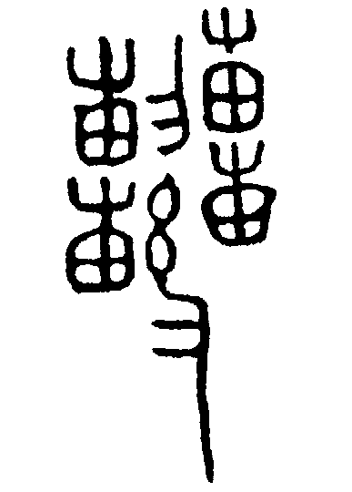，蔡侯食鼎作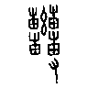，則《老子》的字形也可能是繼承蔡侯食鼎的“”旁，而後在“幺”旁加兩直筆爲飾，如同“胤”的（5）形。《說文》卷四下部“”字古文作，所從“冂”形也是由“”演變而來，如同上列秦簡的字。

李學勤主編：《清華大學藏戰國竹簡（貳）》第156頁注5，中西書局2011年。
以上參見陳劍：《上博竹書“葛”字小考》，簡帛網，2006年03月10日 http://www.bsm.org.cn/show_article.php?id=279。又載《中國文字研究》第８輯第68～70頁，大象出版社2007年、氏著：《戰國竹書論集》第183-188頁，上海古籍出版社2013年。
郭永秉、鄔可晶：《說“索”、“”》，《出土文獻》第三輯第113頁，中西書局2012年。
季旭昇：《說文新證》第517頁，福建人民出版社2010年。
郭永秉、鄔可晶：《說“索”、“”》，《出土文獻》第三輯第103頁注3。
何琳儀：《戰國文字通論（訂補）》第261頁，江蘇教育出版社2003年。
施謝捷：《釋“索”》，《古文字研究》第二十輯第202頁。
馬承源主編：《上海博物館藏戰國楚竹書（三）》第202頁，上海古籍出版社2003年。
季旭昇：《〈上博三．周易〉零釋七則》，簡帛研究網，2004年4月24日，http://www.jianbo.org/ADMIN3/HTML/jixusheng03.htm。
張富海：《漢人所謂古文研究》第79頁，線裝書局2008年。
裘錫圭主編，湖南省博物館、復旦大學出土文獻與古文字研究中心編纂：《長沙馬王堆漢墓簡帛集成》第4冊第121頁注22，中華書局2014年。
李守奎先生認爲這種寫法中間所從當釋爲“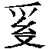”，與“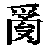”無關，同時認爲蔡侯器這類寫法與“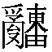”没有直接联系。筆者以爲此說似無必要。李文見《清華簡〈系年〉中的“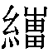”字與西申》，“中國社會科學院國際研究論壇——出土文獻與漢語史研究國際學術研討會”論文，中國社會科學院2012年。正式發表於《歷史語言學研究》第七輯第168-177頁，商務印書館2014年。另參見氏著：《清華簡〈系年〉中的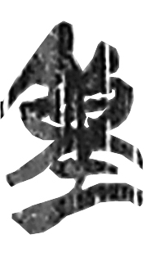字與陳氏》，第十九屆古文字年會散發論文。

